Jobsheet Pemrograman Mobile 2020

# Bab 1 Pengenalan Mobile Development

## Pendahuluan

Pada praktikum kali ini anda akan mempelajari tahapan-tahapan yang dibutuhkan untuk mengenal pengembangan pada lingkungan platform mobile.

## Tujuan Pembelajaran

1. Mahasiswa memahami konsep tentang aplikasi pada platform mobile.
2. Mahasiswa memahami konsep dasar pemrograman pada platform mobile.
3. Mahasiswa memahami model pengembangan aplikasi mobile menggunakan MIT App Inventor.
4. Mahasiswa mampu melakukan instalasi App Inventor.
5. Mahasiswa mampu melakukan navigasi pada lingkungan App Inventor: designer, blocks editor, emulator dan physical phone
6. Mahasiswa mampu menggunakan komponen App Inventor berikut: accelerometer sensor, image, list-picker.
7. Mahasiswa mampu membuat program sederhana dengan App Inventor.

## Alat dan Bahan

1. Laptop atau PC
2. Android Studio

## Jobsheet

1. Kerjakanlah challenge berikut ini dalam kelompok maksimal 2 orang per kelompok
2. Cari dan cobalah cara mengkoneksikan smartphone android anda ke MIT App Inventor

<http://appinventor.mit.edu/explore/ai2/setup>

…………………………………………………………………………………………………

…………………………………………………………………………………………………

…………………………………………………………………………………………………

…………………………………………………………………………………………………

…………………………………………………………………………………………………

…………………………………………………………………………………………………

1. Carilah cara melakukan kompilasi dari MIT App Inventor ke smartphone android Anda.

<http://appinventor.mit.edu/explore/ai2/hellopurr>

…………………………………………………………………………………………………

…………………………………………………………………………………………………

…………………………………………………………………………………………………

…………………………………………………………………………………………………

…………………………………………………………………………………………………

…………………………………………………………………………………………………

…………………………………………………………………………………………………

1. Cari dan cobalah cara menggunakan building blocks pada MIT App Inventor.

<http://appinventor.mit.edu/explore/ai2/hellopurr>

…………………………………………………………………………………………………

…………………………………………………………………………………………………

…………………………………………………………………………………………………

…………………………………………………………………………………………………

…………………………………………………………………………………………………

…………………………………………………………………………………………………

…………………………………………………………………………………………………

…………………………………………………………………………………………………

1. Kerjakanlah project berikut pada MIT App Inventor Secara Berkelompok h[ttps://appinventor.mit.edu/explore/teach/magic-8-ball](https://appinventor.mit.edu/explore/teach/magic-8-ball)

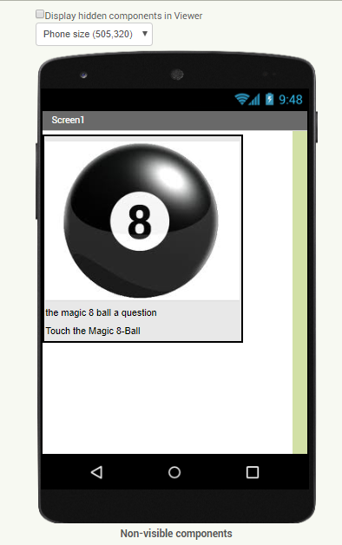

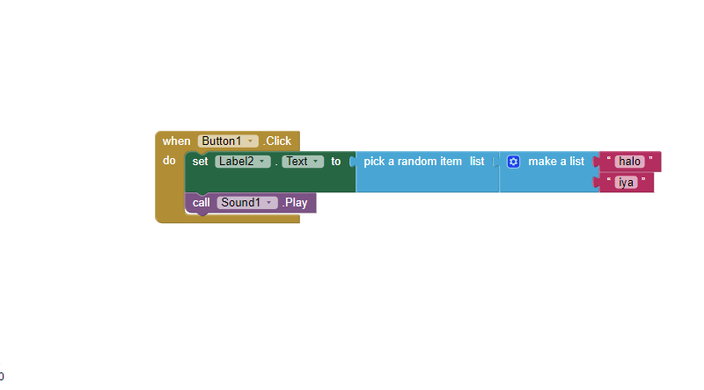

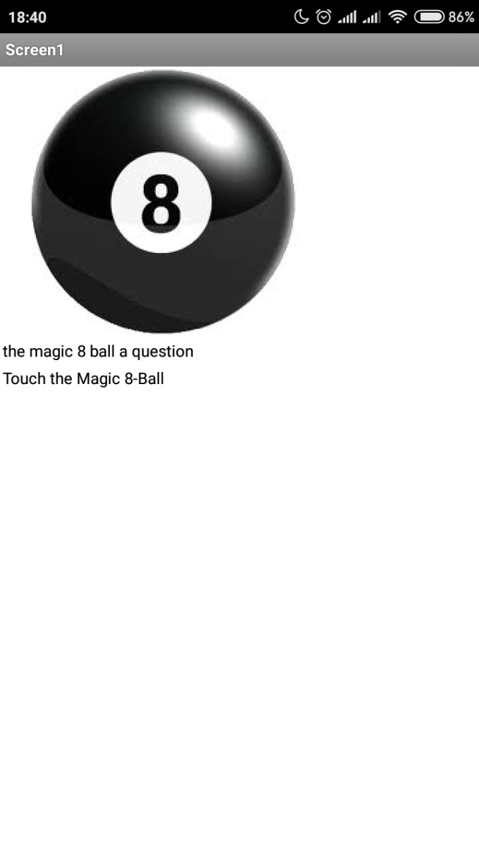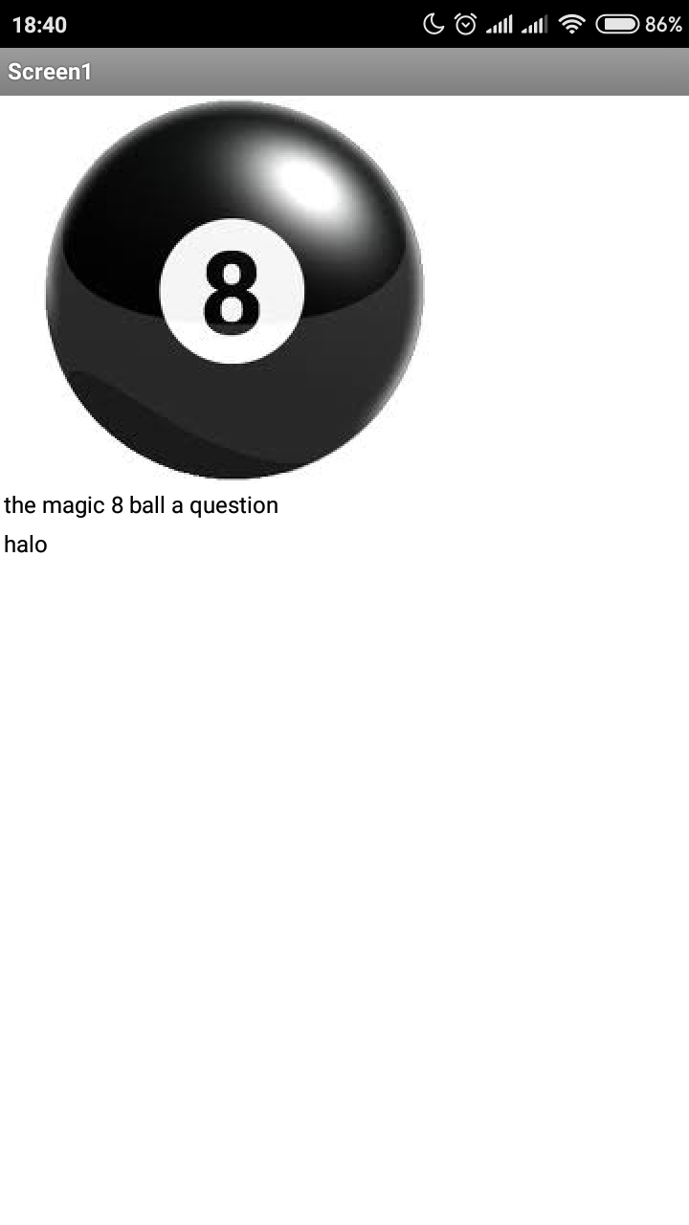

…………………………………………………………………………………………………

…………………………………………………………………………………………………

…………………………………………………………………………………………………

…………………………………………………………………………………………………

…………………………………………………………………………………………………

…………………………………………………………………………………………………

…………………………………………………………………………………………………

…………………………………………………………………………………………………

## Bahan Belajar

Berikut ini adalah bahan belajar untuk pertemuan selanjutnya silahkan dipelajari dahulu sebelum kelas dimulai :

1. Android Fundamental Course Practice “Pelajaran 1.2A Membuat UI Interaktif Pertama Anda.